PREAMBULE :

Ce dossier permet de répondre au module 2 « formation renforcée » présenté dans le cahier des charges de l’appel à candidatures promeneurs du Net.
Il est à retourner avant le 28 avril 2024 aux adresses mails suivantes :
- partenaires@caf03.caf.fr
et en copie alexandra.meritet@caf03.caf.fr

- adrien.couette@caf63.caf.fr
Il est à noter que :
- Vous retrouverez l’ensemble des pièces nécessaires à la complétude du dossier de candidature à la dernière page de ce document. Un dossier incomplet ne sera pas retenu.
- Ce dossier est au format Word et la taille des cases « réponses » ne sont pas limitatives.
- Le dossier pourra être complété de tous supports et informations permettant d’apprécier la pertinence de la candidature au regard des attendus détaillés dans le cahier des charges.
- Le comité de pilotage se réserve la possibilité de demander aux candidats des compléments d’information, et une audition par le comité de sélection est prévue afin d‘apprécier la pertinence du projet.

Rappel de la répartition des missions de coordination du dispositif des promeneurs du Net pour l’Allier et le Puy de Dôme
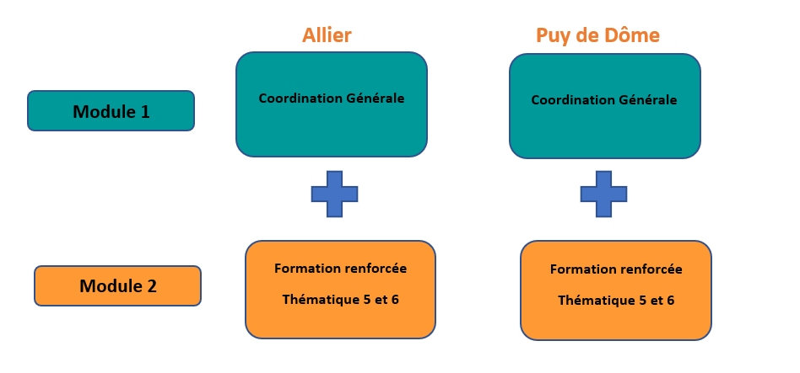

Synthèse de la candidature
Structure candidate
Territoire(s) d’intervention souhaité (s) | - Le département de l’Allier  - Le département du Puy-de-Dôme
Intitulé formation thématique 1
Nombre de participants (pour une formation pour un département)
Nombre de temps de formations proposés
Structures associées à la réalisation
Intitulé formation thématique 2
Nombre de participants (pour une formation pour un département)
Nombre de temps de formations proposés
Structures associées à la réalisation
Montant subvention sollicitée | 2024 :  2025 :

- Les renseignements généraux

- Identification de la structure
Dénomination :
Activité(s) principale(s) :
Adresse :
Code Postal : | Commune :
N° Téléphone : | N° Télécopie :
E mail :
N° SIREN :
- Identification du responsable de la structure
Nom : | Prénom :
Qualité :
Email : | N° Téléphone :
- Identification de la personne en charge du suivi du projet
Nom : | Prénom :
Qualité :
Email : | N° Téléphone :

- Les renseignements sur l’association candidate

- Quels sont les missions principales de votre association ?

- Quels sont les labels et agréments dont dispose votre association ? (Date et types d’agréments ou labels) Ajouter les copies au dossier.

- Descriptions des formations proposées

  - Formation thématique 1
Rappel de la thématique de la formation (Cf cahiers de charges) : Renforcer l’éducation aux médias et aux usages du numériques pour accompagner les jeunes dans leur citoyenneté et leurs engagements.

- Intitulé de la formation et description des sujets traités :
- Indiquer les objectifs (opérationnels et pédagogiques) :
- Indiquer les objectifs et apports (opérationnels et pédagogiques) :
- Préciser la répartition des apports généraux (connaissances des sujets) et des apports pratiques (méthodes d’animation, d’utilisation des connaissances en lien avec le public cible)

- Indiquer de manière synthétique les méthodes et contenus pédagogiques :
- Méthodes pédagogiques proposées > échanges de pratiques, travaux en groupes, rencontres avec des professionnels, visites…
- Supports pédagogiques proposés > Supports visuels, audiovisuels, supports imprimés à distribuer aux stagiaires, dispositifs de formation en ligne préalables à la formation…

- Indiquer de manière synthétiques les modalités pratiques de la formation :
- Déroulement
- Durée, dates et lieu (prévisionnel) :
- Nombre de sessions et de participants :
- Référence des intervenants :

- Définir les rôles, les apports et les charges rattachées à chacune des structures associées à la mise en œuvre de la formation (le cas échéant)

  - Formation thématique 2
Rappel de la thématique de la formation (Cf cahiers de charges) : Prévenir les comportements à risques, le mal-être et lutter contre les exclusions chez les jeunes

- Intitulé de la formation et description des sujets traités

- Indiquer les objectifs (opérationnels et pédagogiques)
- Indiquer les objectifs et apports (opérationnels et pédagogiques) :
- Préciser la répartition des apports généraux (connaissances des sujets) et des apports pratiques (méthodes d’animation, d’utilisation des connaissances en lien avec le public cible)

- Indiquer de manière synthétique les méthodes et contenus pédagogiques :
- Méthodes pédagogiques proposées > échanges de pratiques, travaux en groupes, rencontres avec des professionnels, visites…
- Supports pédagogiques proposés > Supports visuels, audiovisuels, supports imprimés à distribuer aux stagiaires, dispositifs de formation en ligne préalables à la formation…

- Indiquer de manière synthétiques les modalités pratiques de la formation :
- Déroulement
- Durée, dates et lieu (prévisionnel) :
- Nombre de sessions et de participants :
- Référence des intervenants :

- Définir les rôles, les apports et les charges rattachées à chacune des structures associées à la mise en œuvre de la formation (le cas échéant)

- BUDGET PREVISONNEL 2024 DE L’ACTION POUR LA PERIODE 01/09/2024 AU 31/12/2024
- BUDGET PREVISIONNEL 2025

Pièces à joindre à votre dossier

- Liste datée des membres du Conseil d’Administration de l’association

- Organigramme de la structure
- Statuts de l’association
- Récépissé de déclaration en préfecture de l’association
- Rapport d’activité/ compte de résultat le plus récent
- Relevé d’Identité Bancaire
- Curriculum des formateurs
- Un tableau séquentiel du déroulé de chaque formation
- Références si la structure est reconnue comme organisme de formation
- Catalogues des autres formations proposées (si existant)

